Рекомендуемые задания для воспитанников подготовительной к школе группы

14 апреля 2020 года

Тема недели "Весна"

ОО "П". ФЭМП (математика).
Тема "Арифметические задачи на сложение и вычитание".
- Закрепление счёта в прямом и обратном порядке в пределах 20.
- Ориентировка на листе бумаги в клетку.

- Задачи:
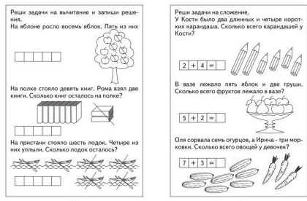

ОО "Р". Развитие речи.
Тема «Чтение сказки «Снегурочка».
Беседа по содержанию:
- Понравилась ли сказка?
-Почему сказка называется «Снегурочка»? ( слеплена из снега)
- Почему Старик со старухой стали лепить Снегурочку? (обоснованные ответы детей)
- Красивой получилась у стариков доченька?
- А какими словами в русских сказках говорят о красивых девушках?(девица –красавица, красна девица, что ни в сказке сказать ни пером описать)
- Какими словами описывается Снегурочка в сказке? (Сама беленькая, точно снег, коса русая до пояса, только румянца нет вовсе)
- Какое настроение было у Снегурочки зимой?
- Какая она была? (веселая)
- Какой стала Снегурочка с приходом лета?
- А почему же Снегурочка становилась такой грустной?
- Как исчезла Снегурочка? Что же с ней произошло?
- Во что, превратилась Снегурочка?
- Бесследно ли исчезла Снегурочка, может ли она опять появиться на земле? (Из облака зимой пойдет снег, и мы сможем вновь встретиться с ней на новогоднем празднике).
- Можно ли сказку «Снегурочка» считать волшебной? - Можно, так как существует превращение - Снегурочка ожила.
В.: - А кто автор сказки «Снегурочка»? (русский народ)
- А что это значит? (передавали из поколения в поколение сказку, из уст в уста, так и живет сказка до сих пор).
3.Физминутка (выполняется под музыку)
В: Ну что берем снег, лепим снежные комочки.
Возьмем снега мы немножко,
Снежки слепим на ладошке.
А теперь пора творить,
Бабу снежную лепить.
Ком за комом покатили,
Друг на друга водрузили,
Сверху третий малый ком.
Снег стряхнули с рук потом.
Игра «Переводчики» - я буду называть непонятное слово или фразу из сказки, а вы мне будете переводить её – называть по-другому, только чтоб понятно было!
Жили ладно – это как? (Когда в семье царят мир и спокойствие - у них все ладится)
- Стала расти не по дням, а по часам? – это как?
- Души старики в дочке не чают – это как? Относиться к кому-то с безграничной любовью, любить его, обожать.
- Работа в руках спорится –все удается, все получается
- Свечерело – наступил вечер
- Стали кликать Снегурочку –звать
- Грустный конец у этой русской народной сказки?
- А почему же нам грустно? (Снегурочка испарилась)
- А можно придумать и сделать так, что бы Снегурочка не исчезла?
- А как?
- Придумаем свой, веселый и счастливый конец сказки «Снегурочка»? (придумывание)

Чтение художественной литературы. «Снегурочка».
Жили-были старик со старухой. Жили ладно, дружно. Всё бы хорошо, да одно горе - детей у них не было. Вот пришла зима снежная, намело сугробов до пояса, высыпали ребятишки на улицу поиграть, а старик со старухой на них из окна глядят да про своё горе думают.
- А что, старуха, - говорит старик, - давай мы себе из снега дочку сделаем.
- Давай, - говорит старуха.
Надел старик шапку, вышли они на огород и принялись дочку из снега лепить. Скатали они снежный ком, ручки, ножки приладили, сверху снежную голову приставили. Вылепил старик носик, рот, подбородок.
Глядь - a y Снегурочки губы порозовели, глазки открылись; смотрит она на стариков и улыбается. Потом закивала головкой, зашевелила ручками, ножками, стряхнула с себя снег - и вышла из сугроба живая девочка.
Обрадовались старики, привели её в избу. Глядят на неё, не налюбуются.
И стала расти у стариков дочка не по дням, а по часам; что ни день, то всё краше становится. Сама беленькая, точно снег, коса русая до пояса, только румянца нет вовсе.
Не нарадуются старики на дочку, души в ней не чают. Растёт дочка и умная, и смышлёная, и весёлая. Со всеми ласковая, приветливая. И работа у Снегурочки в руках спорится, а песню запоёт - заслушаешься.
Прошла зима. Начало пригревать весеннее солнышко. Зазеленела трава на проталинках, запели жаворонки. А Снегурочка вдруг запечалилась.
- А что с тобой, дочка? - спрашивают старики. Что ты такая невесёлая стала? Иль тебе неможется?
- Ничего, батюшка, ничего, матушка, я здорова.
Вот и последний снег растаял, зацвели цветы на лугах, птицы прилетели.
А Снегурочка день ото дня всё печальнее, всё молчаливее становится. От солнца прячется. Всё бы ей тень да холодок, а ещё лучше - дождичек.
Раз надвинулась чёрная туча, посыпался крупный град. Обрадовалась Снегурочка граду, точно жемчугу перекатному.
А как снова выглянуло солнышко и град растаял, Снегурочка заплакала, да так горько, словно сестра по родному брату.
За весной лето пришло. Собрались девушки на гулянье в рощу, зовут Снегурочку:
- Идём с нами, Снегурочка, в лес гулять, песни петь, плясать.
Не хотелось Снегурочке в лес идти, да старуха её уговорила:
- Пойди, дочка, повеселись с подружками!
Пришли девушки со Снегурочкой в лес. Стали цветы собирать, венки плести, песни петь, хороводы водить. Только одной Снегурочке по-прежнему невесело.
А как свечерело, набрали они хворосту, разложили костёр и давай друг за дружкой через огонь прыгать. Позади всех и Снегурочка встала.
Побежала она в свой черёд за подружками.
Прыгнула над огнём и вдруг растаяла, обратилась в белое облачко. Поднялось облачко высоко и пропало в небе. Только и услышали подружки, как позади простонало что-то жалобно: "Ау!" Обернулись они - а Снегурочки нет.
Стали они кликать её:
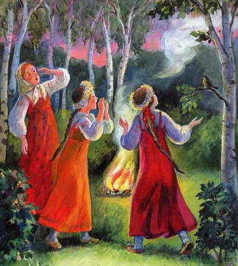
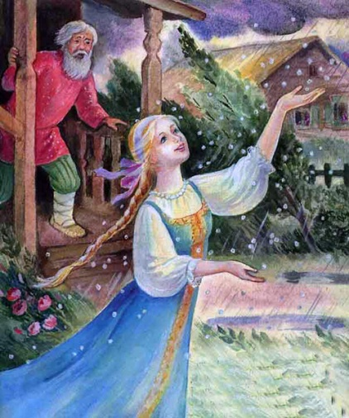
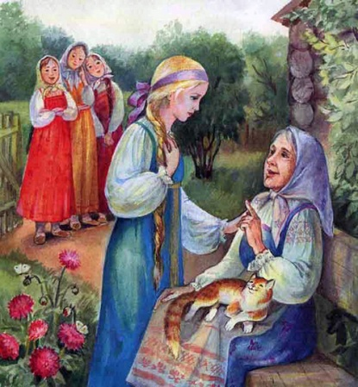
- Ау, ау, Снегурушка!
Только эхо им в лесу откликнулось...
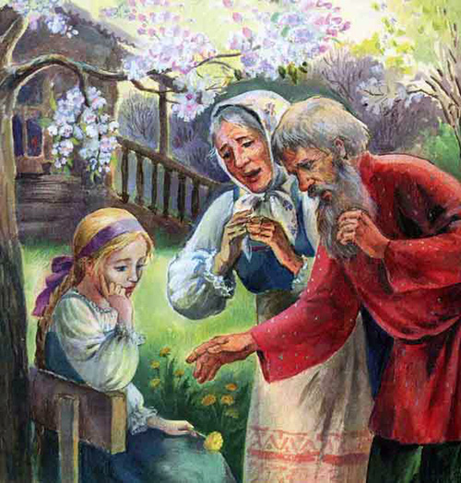
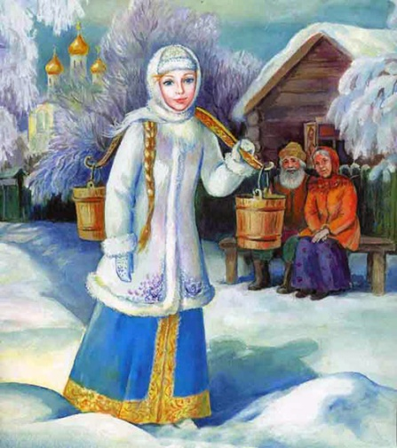
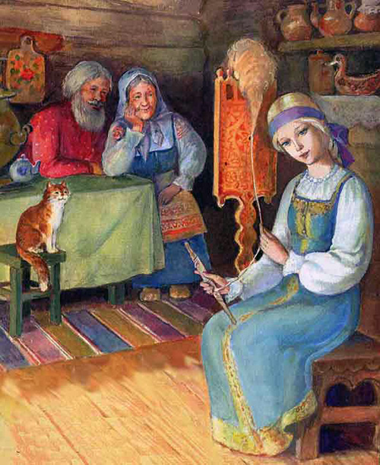
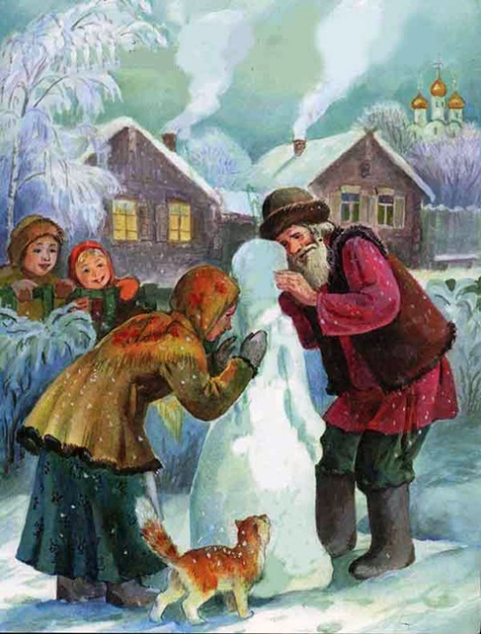
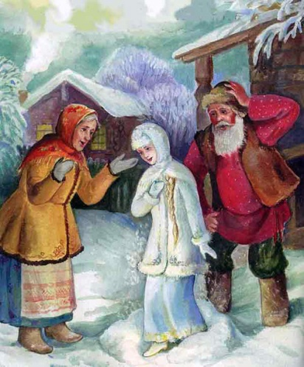

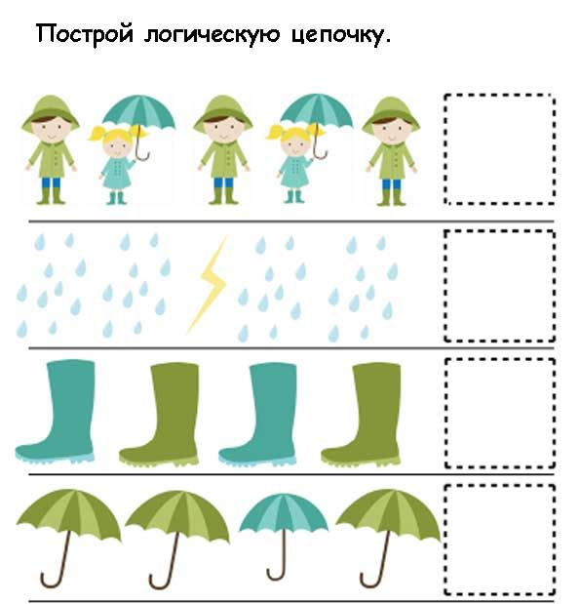
Задание на логическое мышление.

